UNIVERSIDADE FEDERAL DE MINAS GERAIS

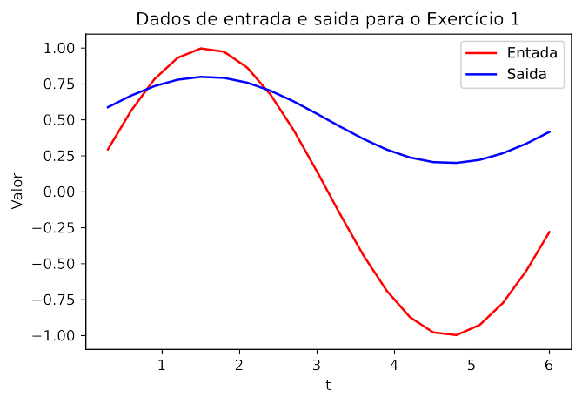

Imagem 1: Visualização dos dados de entrada e saída do sistema a ser analisado.

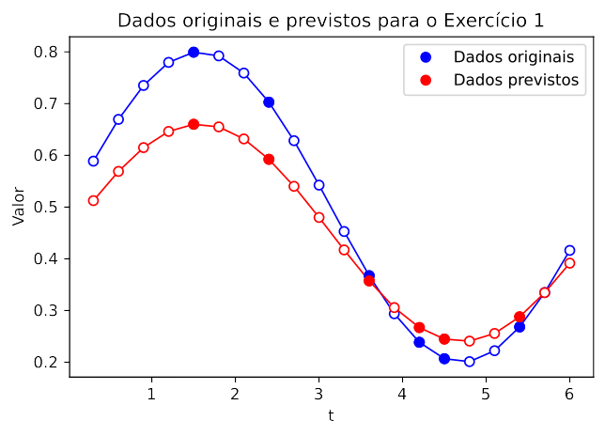  
Imagem 2: Dados de teste previstos *com* tolerância e aprendizado inadequados.

ELT131 – REDES NEURAIS ARTIFICIAIS

ADALINE

Gabriel Saraiva Espeschit - 2015065541

17 de Agosto de 2020

EXERCÍCIO 1:

Os dados foram importados utilizando a função do módulo *pandas*, *read_csv*. Os dados foram plotados para facilitar a visualização:

Após isso as funções *tainadaline* e *ydaline* foram traduzidas para python. Uma pequena alteração foi feita na inicialização dos parâmetros *w* para facilitar o algoritmo. Os dados foram separados em dados de treino e dados de teste conforme especificado na guia. Os dados de treino *x_train* e *y_train* foram alimentados na função *trainadaline* com os parâmetros de aprendizado de treino, *eta*, e tolerância, *tol*, igual a 0.01. Os parâmetros *w* obtidos usando a função *yadaline* nos dados de testes se encontram na imagem abaixo.

Sendo assim os parâmetros foram sendo ajustados de modo a aproximar os dados de teste. Com os valores de *eta* igual a 0.1 e *tol* igual a 0.0001 se obteve uma ótima aproximação dos dados, estando seguro dizer que os parâmetros da função desejada foram encontrados:

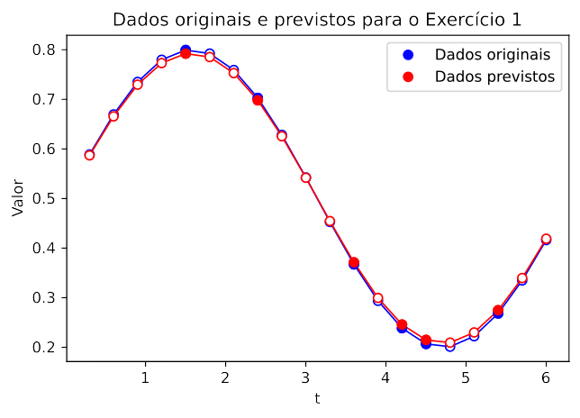  
Imagem 3: Dados de teste previstos com *aprendizado* e *tolerância* adequados.

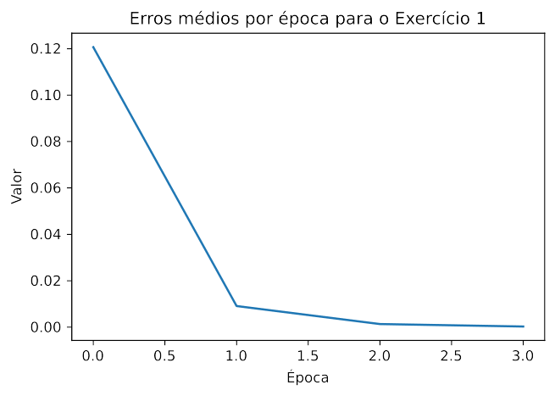  
Imagem 4: Erro médio por época do algoritmo Adaline.

Os parâmetros encontrados para w foram $\left[0.501 0.291\right]$. Isto é, os parâmetros b e a pedidos na questão são iguais a aproximadamente 0.5 e 0.3 respectivamente. Por fim, é válido avaliar o erro médio por época que foi encontrado pelo algoritmo. Como podemos ver abaixo, o algoritmo foi capar de, em apenas 3 épocas reduzir o erro médio para abaixo de 0.0001.

EXERCÍCIO 2:

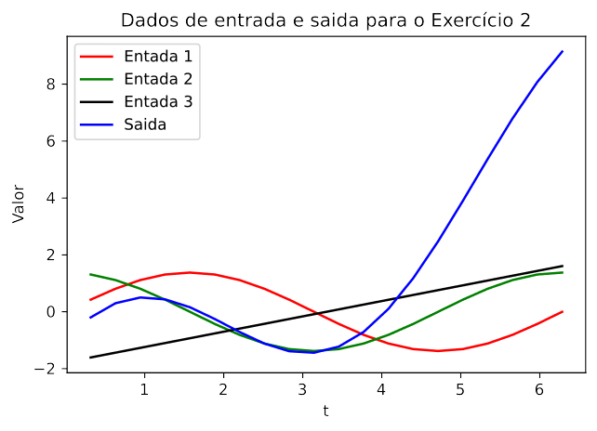  
Imagem 5:Dados de entrada e saída do sistema do 2º exercício.

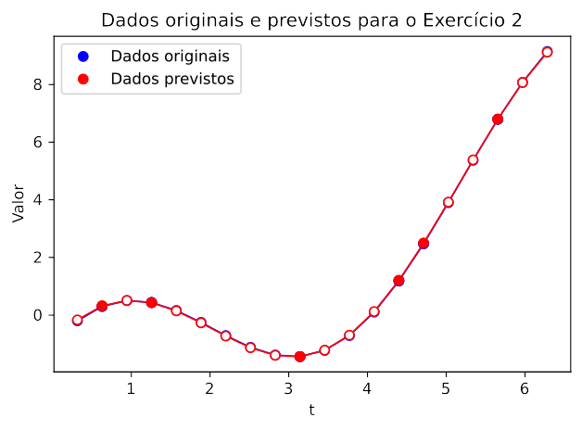  
Imagem 6: Dados previstos com parâmetros de aprendizado e tolerância adequados.

Foi feito exatamente o mesmo procedimento com os dados referentes a esse exercício. Os dados foram plotados:

Eles foram divididos em dados de treino e teste e alimentados na função Adaline, dessa vez foi usado o conhecimento adquirido no 1º exercício para os parâmetros de aprendizado e tolerância.

Nesse caso os parâmetros encontrados foram: $\left[1,57 0,97 2,00 2,97\right]$. O gráfico de erro médio por época pode ser visto abaixo. Dessa vez o algoritmo precisou de 8 épocas para convergir para uma solução cujo erro era menor que 0.0001.

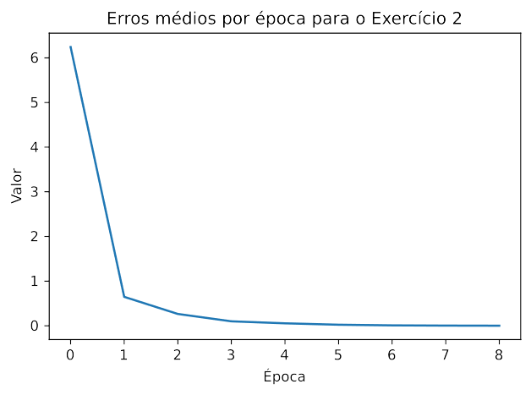  
Imagem 7: Erro médio por época no segundo exercício.